Начальная страница <- Модули, Web и Http-сервисы <- Модуль «Система адресного хранения» \ Документы

Документ «Установка вида использования ячеек»
Документ «Установка вида использования ячеек» позволяет задавать вид использования складских ячеек, что позволяет осуществлять маршрутизацию при размещении полученного товара по признакам его качества, готовности к отгрузке и т.п..
Документ доступен в разделе «Адресное хранение» → группа «Документы».
Так же документ создается автоматически из формы «История изменений и установка вида использования». При этом, если в форме «История изменений и установка вида использования» реквизит «Вид использования» задан у ячеек разных складов, документ «Установка вида использования ячеек» будет создан по каждому складу отдельно.
Форма списка документов «Установка вида использования ячеек» содержит: «Склад», присвоенный ячейкам «Вид использования», «Торговый объект» и «Сводку номеров ячеек» - перечень адресов ячеек, которым данным документом был задан реквизит «Вид использования».
В шапке документа следует указать:
- «Склад» — адресный склад. Выбирается из справочника «Склады»;
- «Вид использования» — реквизит выбирается из справочника «Виды использования складской ячейки».
В табличной части документа указываются имена ячеек, для которых задается реквизит «Вид использования». Для выбора доступны только ячейки склада указанного в документе.
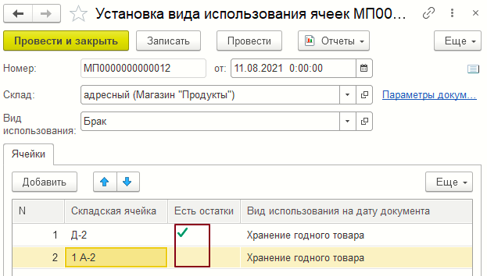Форма документа «Установка вида использования ячеек»
Ячейки для задаваемого в документе вида использования добавляются в табличную часть документа кнопкой «Добавить».
Если в ячейке хранятся товары в графе «Есть остатки» ставится «галочка».
В графе «Вид использования на дату документа» отражается предыдущий вид использования ячейки, если он задавался ранее.

